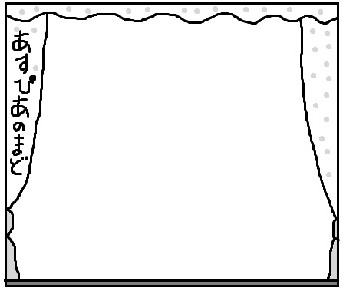

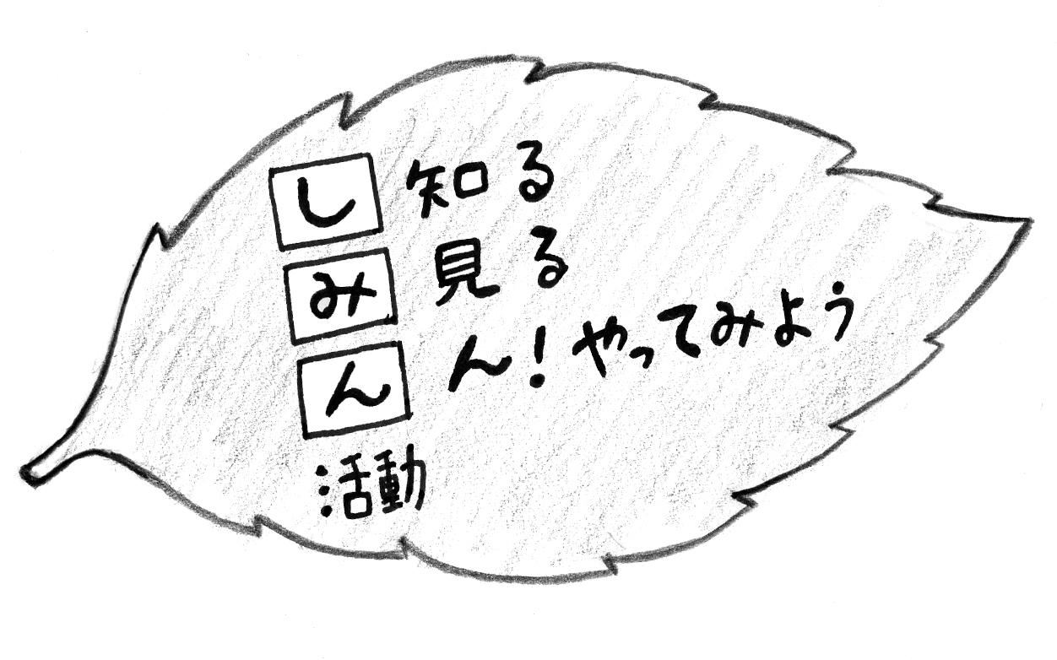
助成金情報
あすぴあだより
小平市民活動支援センター
2010.4.1からNPO法人小平市民活動ネットワークが指定管理者として小平市民活動支援センターの管理運営をしています。
お問合せ：小平市民活動支援センターあすぴあ
〒187-0031小平市小川東町4-2-1
☎ 042-348-2104、FAX 042-348-2115
9:00〜21:00（月・祝および奇数月第２日曜休館）
E-mail:info@kodaira-shiminkatsudo-ctr.jp
URL:http://kodaira-shiminkatsudo-ctr.jp
センターのキャッチコピー
メルマガあすぴあ
毎月25日頃配信。
あすぴあホームページから登録下さい。

詳細についてはそれぞれの
ホームページでご確認下さい。
師走。あすぴあでも換気扇をはずして洗いました。交流スペースにある、伸び続けるパキラも支柱に結わえ直しました。 年末は２８日まで利用可できます。年明けは１月４日から開館します。 来年もどうぞご利用下さい。

市民活動交流サロン
「庭の時間に気づくとき 市民活動のたねを見つけよう」
庭の作業をするうちに市民活動のたね（きっかけ）を見つけたゲストのお話を聞き、交流します。
〈ゲストスピーカー〉森田光江さん（森田オープンガーデン）、
伊藤絹子さん（うちカフェえん）、高梨孝輔さん（NPO法人小平・環境の会）
【日 時】１月２２日（日）14:00〜16:00
【場 所】小平元気村おがわ東 第２会議室
【参加費】無料
【定 員】20名 ＊申込は1月4日（水）からあすぴあへ。
【保 育】6名（１歳から就学前、要予約、先着順、1/15〆切）
★参加者には『市民活動ハンドブックたねを育てよう』を差し上げます。
NPOフェスタ2016の様子がわかる１分動画ができました。
あすぴあHPトップページから
イベント→NPOフェスタと進んで
ご覧ください。
交流スペースの壁面を利用した団体紹介展示スペースを使って活動のPRをしませんか。壁面サイズは横1.3×1.1㍍、机も１台ありますのでチラシ等も置けます。お申し込みは窓口まで。

経済的困難を抱える子どもたちの学び支援活動助成
【対象事業・費用】経済的な理由により学習に困難を抱える子どもたちの意欲を高め、学習に取り組む手助けとなる事業に対し、事業費を助成（組織自体を運営するための費用は対象外）
【対象団体】特定非営利活動法人（NPO）、社団法人、社会福祉法人、財団法人等の非営利的活動を行う団体
【対象活動期間】2017年4月1日〜2018年3月31日
【助成金額】1件あたりの金額は規定しませんが、100〜200万円程度で、申請された内容を審査して個々に額を決定。総額2,000万円以内。
【〆切】2017年1月5日（木）必着
【問合せ】公益財団法人ベネッセこども基金
☎04-7137-2570（月〜金 10:00〜17:00）
E-mail:kodomokikin-jyosei@grop.co.jp
http://www.benesse-kodomokikin.jp/

住まいとコミュニティづくり活動助成
【対象団体】特定非営利活動法人や法人化されていない任意の団体など、営利を目的としない民間団体
【対象活動】①一般助成（地域・コミュニティ活動助成）：地域とコミュニティに関わる広範な市民活動 ②テーマ助成（住まい活動助成）：住宅地、団地、マンションなど共住社会、集住社会における多様な住宅問題に取り組む市民活動
【対象期間】2017年4月1日〜2018年3月31日
【助成金額】１件あたり120万円以内。一般助成10件程度、テーマ助成3件程度 合計13〜15件
【〆切】2017年1月11日（水）必着
【問合せ】一般財団法人ハウジングアンドコミュニティ財団 ☎03-6453-9213 Fax 03-6453-9214
http://hc-zaidan.or.jp

平成28年度下期「障害児者に対する自立支援活動」助成
【対象事業】障害児者の自立と福祉向上を目的とした各種活動、施設の設置・改善の事業、障害児者に対する自助・自立の支援事業
【対象団体】活動拠点が首都圏（東京都、神奈川県、千葉県、埼玉県）にある、原則として非営利法人。但し、法人格がない場合でも条件を満たせば対象。
【対象期間】2017年5月1日〜2017年10月31日
【助成金額】１件の上限200万円、総額1,000万円予定。
【〆切】2017年1月31日（火）消印有効
【申込・問合せ】公益財団法人洲崎福祉財団 事務局
☎03-6870-2019 Fax 03-6870-2016
http://www.ntcltd.com/swf/support/index.html

＊以下のサイトも参考にしてください。
◆東京ボランティア・市民活動センター
http://www.tvac.or.jp/
◆シーズ（市民活動を支える制度をつくる会）
http://www.npoweb.jp/

